Debatten zur sozial-ökologischen Realität
Es reicht nicht für alle
Dr. Joachim Borner
Ein Essay
- Einführung
Dieser Essay ist etwas seltsam. Er diskutiert – nein er grübelt eher über das Neue in der sozial-ökologischen Realität nach, nicht über neue Phänomene und Erscheinungsformen des kapitalistischen Metabolismus von Mensch und Natur, sondern über das qualitativ andere Paradigma, was sich abzuzeichnen beginnt. Das Seltsame daran ist, dass sich die Gegenstände, um die es geht, in der Zukunft bewegen. Sie sind heute noch in keiner Weise analytisch erfassbar. Aber morgen, wenn wir im traditionellen Wissenschaftsverständnis diese Analyse durchführen können und valide Ergebnisse der Folgen des Klimawandels in der ökologischen, sozialen, kulturellen Veränderung nachzeichnen können, haben wir keine Möglichkeiten mehr, diese Folgen abzuwehren sondern nur noch, sie im Modus eines Krisenmanagements zu begleiten.
Über dieses andere Paradigma handelt der erste Teil des Essays. Er ist Sicht deshalb nötig, weil er an eine neue Weltsichtweise heranführt. Der zweite Teil ist eine kleine Handlungsanleitung dazu, wie man z.B. den Klimawandel aus kommunikationstheoretischer und -praktischer Sicht öffentlich vermittelt. Dieser zweite Teil ist ein bescheidener Vorschlag gegenüber den großen Herausforderungen – doch mehr habe ich dieser Tage nicht.
- Ich
Seit langer Zeit forsche und schreibe ich zu Themen des Klimawandels, der Ökosystemdienstleistungen, der nachhaltigen Entwicklung u.a. – mal aus entwicklungspolitischer, mal aus ökologischer, mal aus soziologischer Perspektive. Immer aber war die wissenschaftliche Grundannahme der Forschungsfragen die, wie ganz grundsätzlich, die gesellschaftlichen Systeme sich konditionieren können, um diese Herausforderungen im eigenen, also im Systemkontext und Systeminteresse zu meistern.
Ich komme aus dem Osten Deutschlands, der DDR, und ich konvertierte per Mehrheitsbeschluss meiner Mitbürger in die andere deutsche Realität. Damit änderte sich zwar nicht mein Forschungsgegenstand, aber die Narrative und Spielregeln, unter den ich nun forschte waren andere – und vor allem war ich als Bürger aus dem einen System ausgetreten worden um als Bürger im westdeutschen System integriert zu werden. Ich will damit sagen, ich forschte damals und forsche heute gleichermaßen aus der jeweiligen Innenweltsicht.
Auch wenn ich, wenngleich äußerst unterschiedlicher Art, bei beiden Systemlogiken meine Zweifel habe an der Wirksamkeit von den eingeleiteten oder beabsichtigten politischen, wissenschaftlichen und wirtschaftlich-technischen Pfaden und Interventionen zugunsten sozial-ökologischer Effekte in der „Great Acceleration“ (Will, Crutzen, McNeill, 2007)
seit den 50er Jahren des letzten Jahrhunderts. Auch wenn ich den Antagonismus sah, der sich zwischen dem Wachstumsparadigma einerseits und der Endlichkeit des „Raumschiffs Erde“ Buckminster Fuller, 1968) immer weiter auftat. Auch wenn die Globalisierung der kapitalistischen Moderne - was gleichbedeutend mit einer Einschwörung aller Ökonomien auf einen gleichen Pfad ist und metaphorisch mit imperialer Lebensweise bezeichnet werden kann (Brand, Wissen, 2017) - eine globale Umverteilung von Entwicklungsressourcen neuen Ausmaßes in Gang setzte. Trotz all dieser Erkenntnisse und Einsichten ging ich vom Überlebensinteresse der herrschenden Klassen, der Eliten aus, die eben in der Natur eines Raumschiffs ohne Notausstieg liegen und die von Ulrich Beck in seiner Modernisierungskritik begründet wurden (Beck, 1986). Die heimliche Vermutung, die ich für mich hatte, dass diese Annahme oder Gewissheit nicht mehr stimmen musste, getraute ich mir selbst nicht einzugestehen.
Dann stieß ich auf einen Zeitungsartikel:
Douglas Rushkoff, Medientheoretiker aus den USA, war im Jahr 2017 von fünf sehr wohlhabenden Männern aus der Welt der Hedgefonds eingeladen worden, um ihnen wissenschaftlich-prognostische Annahmen über Zukunft in Zeiten von Klimawandel, Tipping Points, sozialen Unruhen, Hackerangriffen, u.a. zu vermitteln. Doch als sie ihn fragten, „Wie behalte ich nach dem Ereignis die Kontrolle über meine Sicherheitskräfte?“ (Rushkoff 2018) war klar, dass sie sich um eine Zukunft sorgten, die nichts damit zu tun hatte, die Welt zu einem besseren Ort zu machen sondern mit der Überwindung der conditio humana (Ahrendt, 1958) schlechthin zu tun hatte. Das Wort Ereignis war in ihrem Verständnis die Bezeichnung für das Ende des Systems, für Klimakollaps usw. und sie wollten die real drängende Gefahr des Klimawandels hinter sich lassen, die massenhafte Migration, die Erschöpfung der Ressourcen. Tatsächlich bedeutete die Zukunft für die Fünf die Flucht mit technologischen Mitteln in eine andere Welt und/oder in die Unsterblichkeit (Hariri, 2017, S.45). Menschliche Evolution wird damit wie ein Teil eines Videospiels, das derjenige gewinnt, der die Ausstiegsklappe entdeckt und einige seiner Freunde mitnimmt und dabei garantieren muss, dass ihn die Zurückbleibenden nicht am Ausstieg hindern. Das ist keine Vision für die umfassende Völkerwanderung der Menschheit hin zu neuen Lebensgrundlagen – es ist die Utopie, alles Menschliche zu überwinden: den Körper, Abhängigkeiten, Mitgefühl, Verletzlichkeit, Komplexität. Diese fünf waren nicht daran interessiert, wie man die Katastrophe vermeidet, sie waren überzeugt, dass es schon zu spät sei (Rushkoff, 2018).
- Für alle reicht es nicht
Der deutsche Dramaturg und Schriftsteller Heiner Müller schrieb schon 1994/95 „Und jetzt heißt es in den reichen Ländern, mit Blick auf die wachsenden, übervölkerten und näher rückenden Armutszonen: Für alle reicht es nicht. Daraus folgt die Selektion“ (Müller, Pornschlegel, 2017, S. 8). Müllers lakonische Wendungen formulieren keine frohe Botschaft. Er kam aus dem Osten Deutschlands und seine analytischen Dramaturgien wurden in der politischen und künstlerischen Öffentlichkeit einem gekränkten, beleidigten Verlierer der Einheit Deutschlands zugeordnet. Sie widersprachen dem Optimismus eines politisch-ökonomischen Systems (also dem Selbstbildnis des westdeutschen Kapitalismus), das sich selbst als emanzipatorische Fortschrittsdynamik, den Garanten individueller Freiheit, des friedlichen Tauschhandels und des allgemeinen Wohlstand beschrieb. Und Heiner Müller widersprach nicht nur dieser Selbstpräsentation, diesem aufwendig wiederholten falschen Narrativ. Mit traumatisiertem Blick auf die Geschichte belegte er empirisch den systematischen Zusammenhang zwischen Hitlers massenmörderischen Selektionen und der kapitalistischen Wirtschaftsordnung in einem Gespräch mit Frank Castorf: „Hitler hat das 1932 in seiner Rede vor dem Industrieclub auf den Punkt gebracht: Der Lebensstandard der weißen Rasse kann nur gehalten werden, wenn der der anderen Rassen sinkt. Die Selektion ist nach wie vor das Prinzip der Politik der Industriestaaten. Insofern hat Hitler gewonnen“ (Hörnigk, 2008). Müllers weit genauere Diagnose als die Spekulationen der Neoliberalen weist auf eine weitere Epoche innerhalb der kapitalistischen Krisengeschichte hin: das Anthropozän oder genauer das Kapitalozän. Das Ende der Geschichte nach 1989 – also die Konfliktfreiheit trat einfach nicht ein (Müller, 2017).
Rushkoff beschreibt in der Episode eine Coping-Variante der herrschenden Klassen auf Heiner Müllers Diagnose, die individuell vielleicht, nicht jedoch kollektiv zu erwarten war. (Übrigens war ich überrascht, dass ich plötzlich, mit diesem Navigationspunkt, den Rushkoff bei mir gesetzt hatte, immer mehr Hinweise für diese Fluchtvorbereitungen fand: Mark O´Connell‘s Unsterblich sein beschreibt, wie Peter Thiel, Mitbegründer von PayPal und Facebook-Investor Neuseeland als die Zukunft bezeichnet: Platz und viel sauberes Wasser, u.a. (O’Connell, 2017). Ein sehr wichtiges historisches Ereignis, nämlich der 12. Dezember 2015 in Paris macht das in einem neuen Zugang klar. Denn nun, beim COP 21, wurde den Eliten klar, dass, würden sie alle ihre prognostizierten Wachstumsfortschritte vorantreiben, es für ihre Entwicklungserwartungen keinen Planeten geben würde. Sie bräuchten mehrere, haben aber nur einen. Dieses Dilemma unterschrieben sie in Paris. Sie bestätigten die Bilder und Erzählungen, die Ed Hawkins mit seiner Klimaspirale und seinem Klimastrichcode verdeutlichte (Fig 1).
Fig. 1 Warming Stripes (Hawkins, 2018)
Sie unterschrieben die Rechenergebnisse von Mattis Wackernagel zum Overshoot Day (Wackernagel, 2010) und die Grafiken von Johan Rockström zu den planetarischen Leitplanken (Rockström, 2009).
Wenn es nun also diesen Planeten, diesen großen Boden oder das Territorium, dass mit der Globalisierung die 9 Mrd. Menschen beheimaten sollten nicht gibt, wo ist dann das sichere Zuhause? „Zu den Migranten von außerhalb, die um den Preis ungeheurer Tragödien Grenzen überschreiten müssen, um ihr Land zu verlassen, kommen jetzt jene inneren Migranten, die an Ort und Stelle verbleiben und dramatisch erleben müssen, wie ihr Land sie verlässt. Erschwert wird das Verständnis der Migrationskrise dadurch, dass sie das mehr oder minder erschütternde Symptom einer uns allen gemeinsamen Herausforderung ist, nämlich, dass uns der Boden unter den Füßen weggezogen wurde.“ (Latour, 2018)
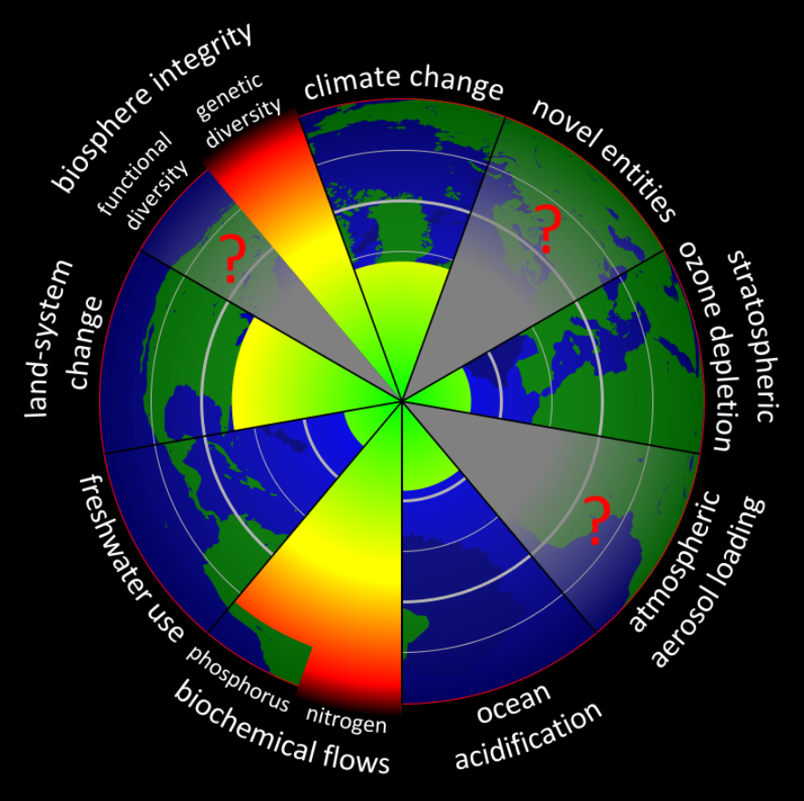
Fig. 2 Planetary Boundaries (Rockström, 2009)

Die Kulturen, die beschlossen hatten, die Erde zu modernisieren, kennen diese Situation noch nicht. Die anderen jedoch, die seit vier Jahrhunderten die Folgen der großen Entdeckungen, des wirtschaftlichen Fortschritts, der Globalisierung zu erleiden haben wissen nur zu gut, was es heißt von Grund und Boden gejagt zu werden. Sie sind – notgedrungen – Experten dafür, wie man Eroberung, Ausrottung und Raub des Bodens überlebt. (Moser, 2017)
Es ist eine Frage der Verbundenheit, der Lebensweise, die allen entrissen wird, es ist ein allgemeiner Mangel an teilbarem Platz und bewohnbarer Erde mit dem alle konfrontiert sind. Das ist die neue Universalität, die neue conditio humana: das Empfinden, dass der Boden unter den Füßen wegsackt. Zu Begreifen und Verstehen ist diese Empfindung, wenn die formlosen und staatenlosen Migranten identifiziert werden, die da heißen: Klima, Bodenerosion, Ressourcenknappheit, Habitatzerstörung. Erst mit dieser Weltsicht kann es gelingen, gemeinsam herauszufinden, welches Territorium bewohnbar ist, wie es zu bewohnen ist und mit wem wir es teilen wollen (Jason, Moore, 2018).
Ich spreche hier metaphorisch von Boden und Territorium. Die wissenschaftlichen Hintergrunderzählungen sind Verringerung der Biodiversität und der kulturellen Diversität, die ökologische Systemkrise, die Kipppunkte im Klimasystem, die Schieflagen in Stoffkreisläufen und die Überlastung der Meere. Doch diese Hyperobjekte (Morton, 2013) sind schwer zu verstehen und noch schwerer in Gestaltungsräume zu übersetzen. Der Begriff Territorium ist vitaler, existenzieller, direkter, emotionaler und vor allem realer. Er korrespondiert mit einem zweiten Bild. Während es früher Fixpunkte gab, an denen wir erkennen konnten, was stabil blieb und was nicht, erleben wir heute eine allumfassende Verwandlung, die uns orientierungslos werden lässt. Die Metamorphose der Welt ist bei Ulrich Beck der Versuch, diese Globalisierung des Wandels zu verstehen und hochaktuelle Herausforderungen wie Erderwärmung und Migration auf einen Begriff oder in ein Bild zu bringen, das die Qualität der Herausforderung erfasst. Die Welt befindet sich nicht länger in einer Art des Wandels. Somit können die Veränderungen daher auch nicht mehr mit dem herkömmlichen Vokabular beschrieben werden, sondern in einer Metamorphose, einem Gestaltwechsel (Beck, 2016).
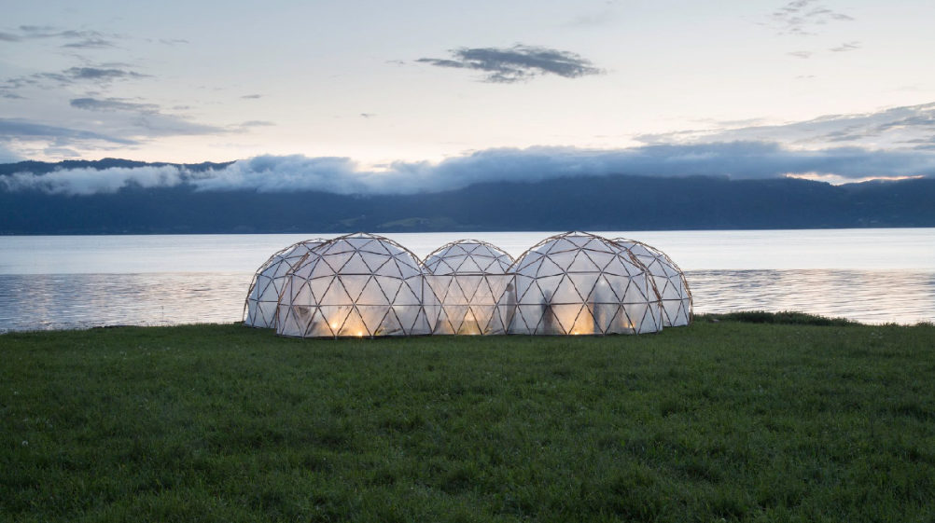
Fig. 3 Hyperobjekt Pollution Pods (Pinsky, 2018)
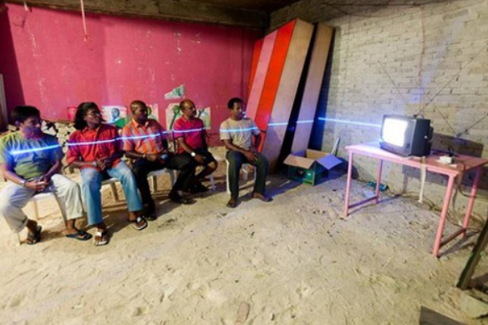
Fig. 4 Hyperobject Meerespiegelanstieg (Jehnichen, 2012)
Bruno Latour hat fiktional das Ereignis beschrieben, wodurch die Begriffe Territorium und Metamorphose wirkmächtig wurden und sich mit der Dichotomie von: „das Territorium ist für den Globus der Globalisierung viel zu eng und viel zu beschränkt“ und „das Territorium ist zu groß, zu aktiv, zu komplex, als das es sich in den engen Grenzen irgendeiner Lokalität einzwängen lässt“ (Latour, 2018, S. 25) befasst werden musste.
  - Das Ereignis
„In den 80er Jahren des letzten Jahrhunderts sammelten Wissenschaftler, Künstler, Aktivisten, Parteien Belege dafür, dass der Metabolismus zwischen Erde und Menschheit, die bisher stabile Beziehung zwischen beiden in Gefahr geriet. Unterhalb der Ebene der gehorteten Ländereien, ausgebeuteten Landstriche …begann ein „anderer“ Boden, ein „anderer“ Landstrich sich zu rühren, zu erzittern, sich zu bewegen – was jene Pioniere warnen ließ: „Achtung, nichts wird mehr sein, wie es einmal war. Die Rückkehr der Erde, des Territoriums und die Abkehr von ihren natürlichen Gewohnheiten (wie der Monsun, der Golfstrom etc.) durch Kipppunkte werdet ihr teuer bezahlen müssen.“ Diese Warnung war auch von Eliten wahrgenommen worden. Doch aus dieser immer unumstößlicher gewordenen Evidenz zogen sie nicht den Schluss, dass sie das Ereignis mit der Öffentlichkeit teilen sollten. Sie zogen zwei Schlüsse: „Ja, das wird teuer – aber die anderen werden zahlen. Und: wir leugnen die Existenz des neuen Klimaregimes einfach.“ (Latour, 2018, S. 27 ff.)

Anhand dieser beiden Schlüsse lässt sich der Zusammenhang herstellen zwischen der dann eigeleiteten Deregulierung, dem ab den nuller Jahren virulenten Klimaleugnen und vor allem der seit vierzig Jahren belegbaren Vermehrung der Ungleichheiten, die ihren Ausdruck in den gated Communities findet, die die Eliten sich bauen lassen und die die Zu-kurz-Gekommenen zwangsläufig in Form geforderter Grenzanlagen anstreben müssen – wenn sie vom Ereignis erfahren.
  - Das Terrestrische
Die heutige Orientierungslosigkeit rührt daher, dass urplötzlich ein Spieler auf die Bühne tritt, der bislang als Staffage galt, eher als Bühnenbild, in dem sich die globalisierte Moderne oder der neoliberale Kapitalismus bewegt, agiert, bereichert. Was zutiefst verstört, ist die Wirkungsmacht dieses Akteurs, der nicht mehr bloß als Dekor dasteht. Er interagiert und ist – als „Subjekt“ Teilnehmer im öffentlichen Leben. Das Fatale: er lässt uns alle in unseren Narrativen im Unklaren, wo, in welcher Epoche wir uns befinden und welche Rolle wir darin spielen. Bruno Latour nennt diesen neuen Akteur: Das Terrestrische (Latour, 2018, S. 53).
Früher konnte man noch sagen, dass die Menschen auf der Erde oder in der Natur leben. Wie lässt sich das aber jetzt beschreiben, wo dieses Etwas uns plötzlich neue Spielregeln vorgibt, es nicht nur das Dekor wechselt, sondern die Dramaturgie bestimmt und zwar aufgrund und in Reaktion auf unsere Aktionen? Dieses Etwas ist Teil des menschlichen Überlebens nicht nur weil es reagiert sondern weil es sich selbst aufgrund unserer Aktivitäten verändert und so verändert auf uns reagiert. Welche Rolle hat nun der Mensch? Dass er nicht mehr dieselben Geschichten erzählen kann steht jedenfalls fest.
Also zurück in die Vergangenheit? Wieder alte Rezepte lernen? Von den wenigen Kulturen lernen, die noch nicht kapitalisiert wurden? Unbedingt! Jedoch ohne Illusionen: Auch für sie gibt es keinen Präzedenzfall! Keine menschliche Kultur – wie weise, achtsam, naturverbunden sie uns erscheint – musste sich bislang mit den Reaktionen des Territoriums (Buckminster Fuller, 1968 und Crutzen, et. al 2011) auf das Agieren von 8 – 9 Mrd. Menschen auseinandersetzen. Selbst wenn wir in die Weisheit der letzten zehntausend Jahre vordringen sollten, sie hat nur einigen tausenden oder Millionen Menschen in einer stabilen Umwelt Handlungsanleitungen liefern müssen.
Wir haben eine Situation, die an die Novelle Sturz in den Malstrom von Edgar Allan Poe erinnert: Was den einzigen Überlebenden, den alten Seemann, von den Ertrunkenen unterscheidet, ist die kaltblütige Aufmerksamkeit, mit der er die Bewegung der Bruchstücke, die der Strudel um ihn herumwirbelt, beobachtet. Als das Schiff im Strudel nach unten gezogen wird, klammert sich der Alte an ein leeres Fass und überlebt (Allan Poe, 2011).
D.h. es gilt, so aufmerksam und listenreich zu sein wie der Seemann: nicht glauben, dass man sich entziehen (fliehen) kann; nicht aufhören, mit wachen Sinnen zu beobachten, wohin und wie die Trümmer treiben; so lässt sich vielleicht blitzartig erfassen, warum einige Trümmer in die Tiefe rauschen und andere als Rettungsringe dienen können. Wahrscheinlich können wir nur so lesen und sehen lernen; nur so den Rückstand aufholen, den wir in der Ausstattung unserer politischen Affekte haben (ebenda).
4. Sich an die Hyperobjekte wagen – eine Diskussion erster kommunikativer Schritte
Klimakommunikation vermittelt in der Regel (naturwissenschaftliche) Informationen zum Prozess des Klimawandels, seiner industriell-metabolischen Ursachen und den existenziellen Veränderungen in der Umwelt. Klimakommunikation klärt auf, urteilt logisch und zeichnet dementsprechend planetarische Leitplanken auf. Punkt.
Implizit will Klimakommunikation Veränderung aber anstoßen. Die Große Transformation soll losgehen (WBGU, 2011). Seit Jahren. Und sieht man sich die Beweislage an, müsste sie es längst. Seit Jahren. Doch sie will nicht so recht in Gang kommen und hat es nun auch noch mit Klimaskeptikern zu tun. Also noch mehr Aufklärung? Oder eine zweite Aufklärung (Club of Rome (Hrsg), 2018)?
Es scheint, dass (fehlendes) Wissen zum Klimawandel nicht das wesentliche Problem ist. Die Schwierigkeit einer empirischen Beschreibung der Folgen und Herausforderungen des Klimawandels liegt heute nicht mehr in einem Mangel an Informationen, sondern eher umgekehrt in der beständig wachsenden Menge an Daten, die es erschwert, ein Gesamtbild der Veränderungen zu zeichnen. Während es für mehr und mehr Detailfragen präzise Daten gibt, wird es schwieriger, sich Orientierung über die Klimagegenwart und -zukunft zu verschaffen, während sich die quantitative Beschreibung von Phänomenen verdichtet, scheint das Verständnis für die Tiefe des Umbruchs und für die Radikalität der Transformationsprozesse zu schwinden.
Neben diesem Dilemma macht sich ein zweites breit: Die täglich reproduzierten Narrative der kapitalistischen Lebens- und Produktionsweise verdecken mögliche Resonanz- und Handlungsräume, mögliche und notwendige Innovations- und Transformationspfade, die adäquat und ebenbürtig zu den zu bewältigenden Herausforderungen sind. Narrative und Transformationsdesigns für eine Klimakultur fehlen einfach. Auch Punkt.
Anders als „die andren alle“ haben wir in der Klimakommunikation – seien es die Wissenschaften, der Journalismus, die Bildung und die Stammtische nichts zu erzählen. Wir berichten viel von nichtklimaadäquaten Situationen oder von Normen und Leitplanken in denen Klimakultur stattfinden soll. Aber nichts wird erzählt, wie denn innerhalb der Leitplanken das Leben aussehen könnte?! Nichts wird erzählt von den Kontroversen und wie wir mit ihnen umgehen.
Will sagen: Der Klimakommunikation fehlt ihre eigene Narration und das in zweierlei Hinsicht. Einmal in Hinsicht des Erzählens selbst, also des suchenden Annäherns an die hochkomplexen und dynamischen Zukünfte und zweitens in Hinsicht von Narrativen, von orientierenden Mythen global vernetzter Klimakulturen.
Es sind die spezifischen Kommunikationswirkungen, die Erzählungen (Narrationen) für die Klimakommunikation empfehlen. Aber: diese Narrationen müssen selbst „Eigenarten“ annehmen, durch die sie das eröffnen, was wir Resonanz- und Gestaltungsräume nennen, die uns aber im Kopf wie in der Wirklichkeit fehlen. In Kürze: (1) Es haben Geschichten aus der Zukunft zu sein, die davon erzählen, was wir da erfolgreich oder auch nicht, mit Konflikten und Revolutionen – auf jeden Fall in der ganzen Tiefe der Herausforderung getan, organisiert und gestaltet haben werden. (2) Und es haben serielle Geschichten zu sein, die verschiedene Alternativen von Zukunft erzählen. (3) Wenn wir schließlich anerkennen, dass wir noch keine Ahnung haben wie denn der Weg der Transformation aussehen kann, wenn wir also im Prozess selbst Transformationen „lesen lernen müssen“, dann können unsere Erzählungen schlichtweg nicht fertig sein. Sie sind „offen“ für andere, die miterzählen wollen, re-editieren können. Und: diese Narrationen sind sinnlos ohne Kontext, ohne Frame und ohne Zweck (z.B. Perspektivwechsel, Resilienzfähigkeit, Überschreitung von Spielregeln und Machtstrukturen).
4.1. Warum Erzählen?
Erzählungen, egal ob per Text oder Bild oder Film, helfen uns, Veränderungen mit unserem unmittelbaren Leben zu verbinden, mit unseren individuellen rationalen wie emotionalen Handlungslogiken (erster Zusammenhang). Sie bringen die Informationspuzzles der Wissenschaft, Medien, Stammtische u.a. in einen Zusammenhang (zweiter Zusammenhang), vernetzen sie zu einem (Welt)Bild und wenn alles gut geht bringen sie dieses in einen Kausalzusammenhang (also in einen historischen, systemischen Blick), der nicht nur die Situation beschreibt, sondern über ihre Ursachen und Hintergründe aufklärt. (Dritter Zusammenhang). Die Ursachen zu begreifen ist ein Faktor für die Motivation Veränderungen anzugehen - im Gegensatz zum Krisenmanagement, durch das Symptome bearbeitet werden.
Deshalb haben all unsere Kulturen eine narrative Kulturtechnik zur Organisation ihrer Welt entwickelt. Über die Erzählungen verstehen wir den Sinn von (neuen) Handlungsanleitungen und Schlussfolgerungen der Geschichte, darüber entwickeln wir Vertrauen / Misstrauen zu Entscheidungen und Erklärungen in gesellschaftlichen Entwicklungen. Warum? Weil sie Muster zeigen und nicht rohe Informationen.
Narrationen haben immer die Faktoren Empathie, Werte, Hoffnung, Verantwortung in ihrer Erzählstruktur. Dabei hat das Zusammenspiel von Gehirn und Geschichten uns in unserer historischen Konditionierung so organisiert, dass sie das Erinnern an früheres Bewältigen von Krisen, Kriegen und Katastrophen befördert. Wenn wir uns kreativ erinnern können (also adaptiv), können wir uns leichter kreativ der Zukunft nähern (Borner, 2018).
Es wäre eine qualitativ neue Kulturtechnik, wenn wir, die industrialisierte, kapitalistische Menschheit, unsere aktuellen Handlungsentscheidungen aus der Zukunft ableiten würden (und könnten). Bisher entscheiden wir wie ein Autofahrer, der seine Fahrweise aus dem Blick in den Rückspiegel ableitet das nennt sich dann die unsichtbare Hand des Marktes (ebd).
Diese neue Kulturtechnik heißt: Veränderungen während des notwendigen Handelns lesen lernen – auch außerhalb der gewohnten gesellschaftlichen Spielregeln. Und anders als früher: nicht zuerst aus den Erfahrungen heraus, sondern zuerst aus den Zukunftsbildern abgeleitet, also der wünschenswerten Gestaltung und Bewältigung der globalen/regionalen Trends von Umbrüchen. Wünschenswert ist ein Synonym für Überleben und Souveränität gesellschaftlichen Überlebens.
Dieses Lesen Lernen (Schneidewind, 2016) ist ein sozialer, interkultureller, kontroverser Prozess, in dem in konkurrierende Systemen sozial, robustes Wissen entsteht, das – idealerweise – bewusst den Möglichkeitssinn als Produktivitätsfaktor mobilisiert. Kommunikation ist als Aushandlungs- und Lernarrangement dabei das entscheidende Medium.
4.2. Warum fiktionale Zukunfts-Erzählungen?
Hier ist die große Herausforderung. Erzählungen und Argumentationen kommen bislang und in der Regel als Beschreibungen negativer Folgen des Klimawandels einher. Die normativen Forderungen, die die genialen Bilder der planetarischen Leitplanken (Rockström, 2009) vermitteln, sind nicht übersetzt – nicht übersetzt in sinnvolle, kluge, ursachenbezogene Orientierungen alltagskultureller Umbrüche.
Dieses Leck wird unterfüttert mit staatlichen Handlungsempfehlungen, die offensichtlich auch für den „Klimaungebildeten“ nicht im adäquaten Verhältnis zu den Szenarien möglicher Veränderungen / Folgen stehen. Seth Wynes analysierte Schulbücher Kanadas und schaut man auf die Websites der deutschen Regierung dann erinnert einen beides an die Handreichung zur Bewältigung eines Atombombenangriffs in den 60er Jahren, egal ob in Ost oder West. Schalte stand by aus; Ersetze die Glühbirne,…(Wynes und Nicolas, 2017).
Aber die Herausforderung für ein kulturvolles Überleben fordert ein grundsätzlich anderes Paradigma der Weltspielregeln und Reproduktionsmuster als das Gegenwärtige. Das pfeifen doch die Spatzen vom Dach. Was fehlt, ist eine positive Vision; ein: wir schaffen es kulturvoll zu überleben. Was wir dagegen uni sono haben ist eine Resignation, eine Akzeptanz der Welt wie sie ist. Vor radikalen Vorstellungen wird sich verschlossen, wird gewarnt. Doch was sind zu Ende gedacht die Daten zu den Klimafolgen, die planetarischen und sozialen Leitplanken anderes als radikale Veränderungsaufforderungen?
Auf die (zynische) Spitze getrieben ist das aktuelle Narrativ, das sich zusammensetzt aus (1) Wir machen so weiter, vielleicht langt es noch, so lange wir leben. (2) Wir müssen unseren alten Erfolgspfad (?) wieder entdecken. (3) Irgendwann hat unsere Nation den falschen Weg eingeschlagen – also zurück zum nationalen: „Ich zuerst“. Das in einer globalen Welt?
Wäre es unter diesen frustrierenden Entwicklungsmustern, die die globale dominierende Handlungsleitung vorgibt, nicht dringend angeraten, Erzählungen zu schaffen, die (wissensbasierte) Klimakulturen zeigen? Also handlungs- und gestaltungsfähigen Umgang mit den Ursachen und Folgen des Klimawandels. Die so sinnstiftend, bunt, realistisch, kontrovers und visionär sind, dass sie die grelle Erzählung der heutigen Zeit, die Utopie des Kapitalismus zu überlagern vermögen – mit all den Kontroversen, Konflikten und Sorgen?
Anders als in der bisherigen Kulturgeschichte der Menschen sind es die Zeichen und Erzählungen der Zukunft, die uns Präferenzen für heutiges Handeln geben. Sonst bleiben wir im alternativlosen und permanenten Krisenmanagement.
Dieses Erzählen aus der Zukunft ist eine ungeheure, kreative Anstrengung. Sie fordert die Schulung unseres Möglichkeitssinnes. Zu dem Sinn und der Fähigkeit sich mögliche Zukünfte vorzustellen, sie zu gestalten, gehört auch die, sich der Gegenwehr der Interessengruppen in den heutigen Machtstrukturen klar zu werden.
4.3. Unfertige, offene Erzählungen
Wenn wir Zukunft und die Transformation erst lesen lernen können, indem wir sie gestalten, dann sind fertige, abgeschlossene Erzählungen, wie sie in hierarchischen Gesellschaften dominieren und top down erzählt werden, wenig zielführend. Sie unterliegen der Gefahr, Zukunft nur als verlängerte Gegenwart zu beschreiben.
Erzählungen, die das Suchen und Lernen mit einschließen, sind offene Geschichten, die verändert, korrigiert, repariert, re-editiert werden können, die Perspektivwechsel ertragen und Kontroversen als Produktivkraft organisieren. Transmediales Erzählen ist so ein offenes Erzählen und serielle Narrationen ermöglichen es, Geschichten von vorn zu erzählen ohne die Vorgängererzählung außer Kraft zu setzen (Borner, 2018).
- Ausblick: Kriterien für Narrative zur Klimakultur
Narrative, die die Transformation zur Klimakultur bestimmen und sich aus einer Vielzahl an Narrationen nachhaltigen Handelns, aus Erfolgs- und Misserfolgsstories zusammensetzen, gibt es noch nicht. Jedoch deuten sich Kriterien an, die geeignet sind, ihren Rahmen und die Radikalität des Kulturwandels zu beschreiben. Das ist in Anlehnung an Dirk Messner ein neues Weltbild (Messner, 2017). Ulrich Beck nennt das in seinem Buch der Metamorphose der Welt die „epochale Veränderung der Weltanschauung“ begleitet von einer „globalen Revolution der Nebeneffekte der Moderne“ (Beck, 2017). Parallel heißt es, alte Weltbilder vergessen lernen, was gleichbedeutend mit einer Änderung der Tiefenstrukturen der Gesellschaft und einer Verringerung der kulturell-mentalen Pfadabhängigkeiten ist. Basis der neuen Weltbilderzählungen sind kognitive Leitbilder möglicher Zukünfte (Wissensmodus). Dabei spielt der Faktor des geringen Zeitfensters, also die Korrelation von Veränderung und proaktiver Transformation ebenso eine besondere Rolle wie die kulturhistorisch neue Grundhaltung einer Langfristverantwortung und Verantwortung für das Erdsystem. In gewisser Weise könnte man eine Umkehrung in Narrativen dergestalt sehen, dass weiche Fakten und harte Werte das Grundmuster des Erzählens werden.
Das Brett ist dick, was gebohrt werden will. Doch kommen wir nicht umhin es an zu gehen, wenn wir nicht wollen, dass, wie Hariri beobachtet, eine allmähliche Machtverschiebung bei der Entscheidungsfindung von uns Menschen zu den Algorithmen fundamental wird (Hariri, 2017).

Referenzen
Arendt, Hannah (1958). The Human Condition. Chicago/London.
Beck, Ulrich (1986). Risikogesellschaft. Auf dem Weg in eine andere Moderne. Suhrkamp, Frankfurt a. M.
Beck, Ulrich (2018). [The metamorphosis oft he world] Die Metamorphose der Welt. Suhrkamp, Berlin.
Boulding, Kenneth E. (2006): Die Ökonomik des zukünftigen Raumschiffs Erde. Übersetzt von Lexi von Hoffmann. In: Beam us up, Boulding! 40 Jahre „Raumschiff Erde. Vereinigung für Ökologische Ökonomie – Beiträge und Berichte 7. 9–21.I.
Brand, U., Wissen, M. (2017). Imperiale Lebensweise: Zur Ausbeutung von Mensch und Natur im globalen Kapitalismus. Oekom-Verlag, München.
Buckminster Fuller, Richard (1968): Operating Manual for Spaceship Earth. Carbondale, Southern Illinois University Press.
Crutzen, P. J., Davis, M., Mastranddrea, M. D., Schneider, S. H., Sloterdijk, P. (2011). Das Raumschiff Erde hat keinen Notausgang. edition unseld, Berlin.
Hariri, Yuval Noah (2017). Homo Deus, C.H.Beck, München.
Hawkin, Ed (2018). Warming Stripes. URL: https://www.climate-lab-book.ac.uk/2018/warming-stripes, Abruf am 13.08.2018.
Hörnigk, F. (Hrsg) (2008). Heiner Müller. Die Gespräche 1965-1995. Werke Bd. 11-13. Suhrkamp, Frankfurt a.M..
Jehnichen ,Martin (2012). Waterlines – Seezeichen. Programm Kunst und Umwelt. URL: https://www.klimaretter.info/umwelt/nachricht/12216-fotokunst-gegen-den-meeresspiegel , Abruf am 20.10.2018.
Latour, Bruno (2018). Das terrestrische Manifest. Suhrkamp, Berlin.
Morton, Timothy (2013). Objekte, deren Ausdehnung über das Verständnis von Raum und Zeit hinausgeht. Hyperobjects: Philosophy and Ecology after the End of the World. University Of Minnesota Press.
Müller, H. und Pornschlegel, C. (2017). Für alle reicht es nicht. Texte zum Kapitalismus. Suhrkamp. Frankfurt a.M.
O´Connell, Mark (2017). Unsterblich sein: Reise in die Zukunft des Menschen. Carl Hanser Verlag, München.
Patel, R., Moore, J.W. (2018). Entwertung. Rowohlt, Berlin.
Pinsky, Michael (2018). Pollution Pods. Experiencing the invisible. Presentation Projekthof Karnitz e.V., Karnitz.
Poe, Edgar Allan (2011). Ein Sturz in den Malstrom. Wallstein-Verlag, Göttingen.
Rockström, J. et al. (2009). A safe operating space for humanity. In: Nature 461, S. 472–475, doi:10.1038/461472a
Roosen, L. J., Klöckner, C. A., & Swim, J. K. (2017). Visual art as a way to communicate climate change: a psychological perspective on climate change–related art. World Art, 1-26. doi: 10.1080/21500894.2017.1375002. http://www.tandfonline.com/doi/full/10.1080/21500894.2017.1375002 .
Rosa, Hartmut (2016). Resonanz: Eine Soziologie der Weltbeziehung. Suhrkamp, Frankfurt a.M.
Rushkoff, Douglas (05.06.2018). Survival of the Richest. The wealthy are plotting to leave us behind. URL: https://medium.com/s/futurehuman/survival-of-the-richest-9ef6cddd0cc1, Abruf am 19.09.2018.
Schneidewind, Uwe (2013). Wandel verstehen: auf dem Weg zu einer Transformative Literacy. In: Wege aus der Wachstumsgesellschaft . Hrsg. Harald Welzer und Klaus Wiegandt. Fischer, Frankfurt a.M. 115-140.
Steffen, W., et al. (2015). Planetary boundaries: Guiding human development on a changing planet. Science, 347(6223), doi: 10.1126/science.1259855.
Wackernagel, M., Beyers, B. (2010) Der Ecological Footprint. Die Welt neu vermessen. Europäische Verlagsanstalt, Hamburg.
Von Weizsäcker, E. U., Wijkman, A. (2018). Wir sind dran. Club of Rome: Der große Bericht. Gütersloher Verlagshaus, Gütersloh.
WBGU, German Advisory Council on Global Change (2011). World in Transition – A Social Contract for Sustainability. Flagship Report. URL: https://www.wbgu.de/en/flagship-reports/fr-2011-a-social-contract/ , Abruf am 01.08.2018.
Will, S., Crutzen, P., McNeill, J. (2007). The Anthropocene: Are Humans Now Overwhelming the Great Forces of Nature?. Ambio. 36 (8): 614–621.
Wynes, S. und Kimberly, N.(2017). The Climate Mitigation Gap: Education and Government Recommendations vs. Effective Individual Actions. In: Environmental Research Letters, Vol. 12, No. 7, 074024.

Die Warming Stripes zeigen die globale Temperatur von 1850-2017. Die Farbe jedes Streifens repräsentiert die Temperatur eines Jahres.

